Уважаемая(ый),_______________________!

выражаем Вам глубокое почтение и
приглашаем Вас принять участие
в образовательном мероприятии

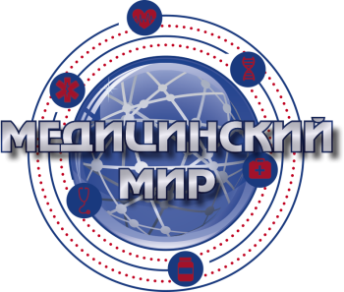
19 марта 2018 года
г.Ростов-на-Дону
ул.Суворова д.91
Бизнес Центр «Лига Наций»
Лига Парк 3эт.

Программа.

«Актуальные вопросы в гинекологии»
15.30-16.00 Регистрация участников.

16.00-16.40 Лекция на тему: «Диагностика и лечение железодефицитных анемий у женщин»

Лектор: Шатохин Юрий Васильевич, профессор, доктор медицинских наук,
зав.кафедрой гематологии трансфузиологии ФПК и ППС РостГМУ.

16.40-17.20 Лекция на тему: «Заболевания опорно-двигательного системы у женщин в перименопаузе. Роль препаратов кальция и витамина Д в профилактике»
Лектор: Алабут Анна Владимировна, доктор медицинских наук,
Заведующая отделением травматологии и ортопедии клиники РостГМУ
17.20-18.00 Лекция на тему: «Безрецидивное лечение вульвовагинитов различной этиологии»
Лектор: Гиляновский Михаил Юрьевич, кандидат медицинских наук, акушер-гинеколог
18.00 Дискуссия.

.

